PAGEFLIP

Nombre del Docente: Freddy León Wagner

Modulo: Bebidas fermentadas y destiladas

Unidad: Unidad Virtual

Fecha de recibido: 28 de mayo de 2018

Nomenclatura: UV_GR_PAF_ BEBFD _U02_1813_V01

Versión Guion: (Se refiere al efecto que permite pasar páginas de un documento digital, como si fuese de un documento físico (libro, revista,... (De 1 a 12 paginas)

Título del Recurso:

Descripción del Pageflip: (Debe ser no mayor a 12 Páginas para su adecuación con la línea grafica de la Fundación y sus respectivas imágenes sugeridas)

Solicitud de Recurso: (horas de anticipación al desarrollo del recurso)

Autor Del Recurso: Jorge Steven Rodríguez Crespo

Contenedor: A INT. R

Observaciones para tener en cuenta:
PAGEFLIP

NOMBRE  Freddy León Wagner | MÓDULO  Bebidas Fermentadas  y Destiladas | UNIDAD  Tres | FECHA DE RECIBIDO  28/05/2018 | NOMENCLATURA  UV_GR_PAF_ BEBFD _U02_1813_V01 | SOLICITUD DEL RECURSO  28/05/2018
VERSIÓN DEL GUION  V01 | TÍTULO DEL RECURSO | DESCRIPCIÓN DEL RECURSO |  | AUTOR DEL RECURSO  Jorge Steven Rodríguez Crespo | Contenedor  A INT.R
CREACIÓN DEL GUION

1 - Imagen de Apoyo    https://www.shutterstock.com/es/image-illustration/portrait-olivetan-monk-by-baldassare-tommaso-751013032?src=j6ySCBT27HhjWDH4GpqMQA-1-22  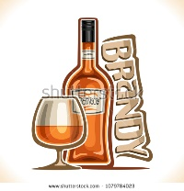  https://www.shutterstock.com/es/image-vector/vector-illustration-alcohol-drink-brandy-poster-1079784023?src=O_y-cztNeRoHEv_YZWMHoA-1-23  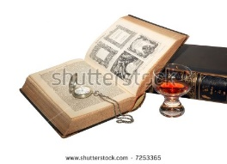  https://www.shutterstock.com/es/image-photo/ancient-books-watch-isolated-over-white-7253365?src=XzkyqXiWW3WdelzsRrkO5g-3-77 | 1 - Textos  EL BRANDY  Dentro de las bebidas destiladas el brandy podría ser una de las más antiguas, originalmente obtenido al destilar vino recién fermentado, si bien al origen se habla de destilación de vinos, hoy en día el concepto es más amplio y se podría hablar de destilados de frutas y en algunos países de cereales. La bebida se atribuye a los monjes en Italia en el siglo X, con la elaboración de una bebida conocida en la época como acqua di vete (agua de vida) o arzente, fueron los franceses que comienzan a comercializarlo como agua de vida (eau de vie), luego por tras influencia francesa sobre los moros en España aparecen los brandies de jerez; pasaron 4 siglos para que esta bebida se popularizara en Europa y se comenzara a hablar de los cognac, armagnacs, etc. La bebida en sus orígenes no tenía un nombre especifico y se conocía como el agua de vida, fueron unos comerciantes holandeses que comienzan a llamarla brandewijn, que en holandés quiere decir vino quemado (branden y wijn) con el tiempo se deriva a la pronunciación brandwine y luego a brandy.
2 - Imagen de Apoyo  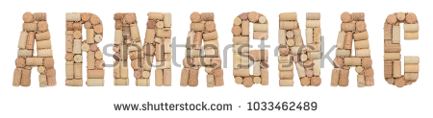  https://www.shutterstock.com/es/image-photo/armagnac-made-wine-corks-isolated-on-1033462489?src=CpUUQBi3GUv-4-9N5g-CIw-1-0  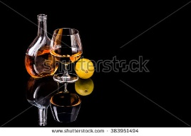  https://www.shutterstock.com/es/image-photo/bottle-goblet-brandy-lemon-on-mirror-383951494?src=LK8ejjqZDtyx4qAavufgWw-1-0 | - - Textos  Tipos de brandy  La clasificación de los brandis y sus tipos varían de acuerdo al país donde se producen y las materias primas utilizadas, los principales son:  -Armagnac :  Es el destilado más antiguo de Francia, conocido en la Edad Media por sus virtudes terapéuticas, tomó todo su auge en el siglo XVII para convertirse en un producto de consumo real. Alrededor de 1830, las casas comerciales se asentaron en la Baise, afluente navegable de la Garona, en ese momento, las vías fluviales eran las únicas rutas de transporte. Destruido por la filoxera (plaga de la vid) en la década de 1870, el viñedo renació a principios de siglo. Es en 1909 que un decreto, bajo la presidencia del presidente Fallières, delimita la región de producción de este brandy, el decreto de 06 de agosto de 1936 define la denominación controlada de Armagnac y sus tres regiones. El nombre Armagnac viene del apellido de una familia de la realeza, que gobernó durante cinco siglos la región.  El proceso se hace en una doble destilación en alambiques verticales continuos, que dan un brandy entre el 52 y el 72% de alcohol, luego se corta por el agregado gradual agua destilada que diluye el alcohol para llevarlo al grado deseado (a menudo alrededor del 40%). La coloración del Armagnac proviene de un envejecimiento en barriles de roble durante varios años, la ley permite los siguientes ajustes: el caramelo para oscurecer y estandarizar el color y el azúcar para redondear ligeramente el sabor; desde el año 2006 también existe armagnac blanco.  Las 4 cepas utilizadas son laugni blanc, labaco 22ª, el colombard y la folle blanche, las tres zonas de producción son bajo armagnac, tenareze y alto armagnac
- - Imagen de Apoyo  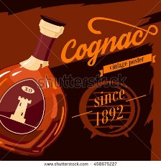  https://www.shutterstock.com/es/image-vector/glassware-bottle-cognac-armagnac-vintage-retro-458675227?src=LK8ejjqZDtyx4qAavufgWw-1-26  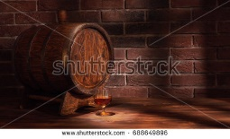  https://www.shutterstock.com/es/image-photo/glass-cognac-barrel-on-wooden-table-688649896?src=ec3-JUQuzikAbG_ltC6KQA-1-73 | 3 - Textos  - Cognac :  Durante el siglo XVII el comercio con ingleses y holandeses se abren de nuevas rutas marítimas a destinos lejanos, la región que producía un vino seco y afrutado, se enfrentó a un grave problema: las altas temperaturas durante el transporte marítimo dañaron el vino. Los viticultores, por lo tanto, buscaron soluciones, una de ellas fue destilar parte de la producción y al mezclarla con el resto del vino, elevaron el grado de alcohol, mejorando así su conservación. “Nació el primer "eau-de-vie" francés.”  Las primeras huellas de Cognac tradicional hicieron su aparición durante el siglo XVIII. Durante los años de crisis, los productores se vieron obligados a mantener sus destilados en barriles hasta que las ventas se reanudaron. Después de haber dormido en barriles de roble, descubrieron que tenían un bonito color ámbar y habían desarrollado agradables aromas y sabores.  Martell (1715) y Hennessy (1765), ciudadanos del Reino Unido, comenzaron su negocio en Cognac y comenzaron a vender sus productos en el extranjero. Un nuevo mercado nació y rápidamente grandes cantidades de barriles de Cognac fluyeron desde el puerto regional a Inglaterra, Holanda y el resto del mundo. En 1824, el "eau-de-vie" producido en Cognac tomó el nombre oficial de COGNAC.  El área de producción incluye el departamento de Charente-Maritime y algunas comunas de Deux-Sèvres y Dordogne.  En 1936 se crea la apelación de origen cognac, determinando las cepas permitidas la ugni blanche, la folle blanche y el colombard, también determina el crus producido: grande champagne, petite champagne, bordieries, fins bois y bois bois ordinaires. Se hace una doble destilación en alambiques de cobre de tipo charentais o de repaso (más conocidos como pot still)  Las categorías están dadas por el tiempo de guarda y la mezcla de uvas, las menciones Muy Especial (VS) o 3 estrellas (***) corresponden al coñac con el aguardiente más joven de al menos dos años de edad, el Very Old Old Pale (VSOP) indica un envejecimiento mínimo de 4 años, XO, Napoléon o Hors d'âge corresponden a una edad mínima de 6 años.
4 - Imagen de Apoyo  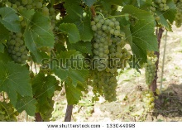  https://www.shutterstock.com/es/image-photo/white-grapes-vineyard-133044098?src=Hvz61aEVjvbyvfBN710TqA-1-34  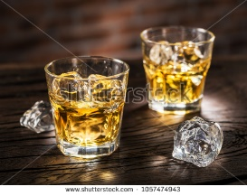  https://www.shutterstock.com/es/image-photo/whiskey-glasses-ice-cubes-on-wooden-1057474943?src=WM2ZYK290cK9X0GkUHGQoA-1-69 | - - Textos  - Brandy de jerez:  A principios del siglo XIX, con la llegada a Jerez (España), de comerciantes ingleses y franceses, el proceso característico y el envejecimiento del Brandy de Jerez se imponen y su comercialización continúa siendo impulsada por todo el mundo; en este momento comienza la creación de las marcas más famosas. Más tarde, en el siglo XX, se produjo una etapa de expansión y reconocimiento mundial, que se ha ido consolidado.  Las uvas utilizadas para su preparación son variedades Airén (95%) y Palomino. La destilación se lleva a cabo con los vinos sin lías y mediante una simple destilación, separando las cabezas y las colas y eligiendo solo la fracción central de los aguardientes. Los alambiques de cobre llamados alquitaras se usan para este propósito.  Posteriormente, para la crianza se usan barricas de madera de roble americano (la porosidad y la capacidad de transferencia es la más adecuada), con una capacidad de 500 a 600 l, barriles que contuvieron previamente vinos de Jerez, que pueden ser utilizados de diferentes tipos: Fino, Amontillado, Oloroso, Pedro Ximénez, etc. Por lo tanto, el Brandy de Jerez es el espíritu del vino, en la medida en que la materia prima es el resultado de la destilación del vino. Esta destilación, que por un litro de brandy requiere alrededor de tres litros de vino, es un proceso natural de separación por el calor y el frío de ciertos componentes de los vinos especiales de Jerez, dejando la impronta de las características que conforman su particular aroma y sabor. El envejecimiento debe haber durado al menos seis meses, pero su sistema particular, el de criaderos y solera, hace que Brandy de Jerez, independientemente de su edad, contenga componentes más antiguos, ya que es un sistema dinámico, basado en la transferencia de líquidos, en el cual el brandy se mezcla y nutre en diferentes etapas de desarrollo. Esto le da una estabilidad y calidad especial al producto final.  Su clasificación depende del tiempo de guarda:  - Brandy de Jerez Solera: el más joven y afrutado, con un envejecimiento promedio de un año y un contenido en componentes volátiles superior a 150 mg. por cada 100 cc de alcohol puro  - Reserva de Brandy de Jerez Solera: envejecimiento promedio de tres años y un contenido total de componentes volátiles de 200 mg. por cada 100 cc de alcohol puro  - Brandy de Jerez Solera Grande Reserve: envejecimiento promedio de diez años y un contenido total de componentes volátiles de 250 mg. por cada 100 cc de alcohol puro
5 - Imagen de Apoyo  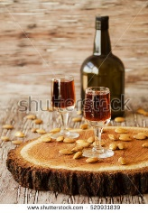  https://www.shutterstock.com/es/image-photo/italian-liqueur-amaretto-cups-almonds-on-520931839?src=_yKVdwXta8u2i8KjtQwe3g-1-39  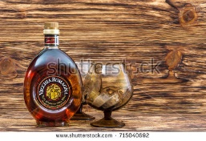  https://www.shutterstock.com/es/image-photo/ternopil-ukraine-august-26-2017-brandy-715040692?src=KUWde4_AmUif-hE96AbLwA-1-42 | 5 - Textos  - Brandy italiano  El brandy italiano según la ley: es un destilado de vino nacional y no de subproductos, que debe tener un grado mínimo de consumo de 38 ° y una crianza en barricas de roble de al menos un año, o seis meses si es en barriles de menos de 10 hl. A diferencia de Francia, no se regula ni el territorio de producción ni el método de destilación, que puede ser en alambique de columna o de caldera, o un envejecimiento específico. Se permiten las adiciones habituales de azúcar, caramelo y aromas a madera (maquillaje) y corte con otros aguardientes nacionales.  Como podemos ver, no es un producto con requisitos mínimos para llamarse brandy, un destilado de vino envejecido brevemente en barrica y que basa sus características más en el uso de aditivos aromatizantes, que en sus cualidades intrínsecas: finalmente es un producto bastante mediocre y sin ninguna particularidad, si no el origen nacional. Muy poco para hacer calidad.  Las áreas con mayor número de empresas son las más aptas para la viticultura: Piamonte, Sicilia, Emilia Romaña, Trentino y Véneto. A menudo es una cuestión de comercio de pequeños volúmenes, con presencia limitada en bares de vinos, a veces solo en la región del productor. Por lo tanto, el panorama es muy variado y es difícil para los consumidores orientarse en un bosque de botellas sin diferencias aparentes en la calidad. A veces detrás de una marca (fácilmente resonante) no hay ni un productor o refinador, sino solo una empresa comercial, que también es común en el mundo del coñac.
6- Imagen de Apoyo  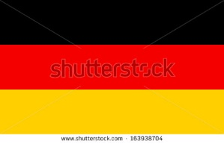  https://www.shutterstock.com/es/image-vector/germany-flag-colors-proportions-original-vector-163938704?src=juBNw4rveyfkN15h97w1Sg-1-2  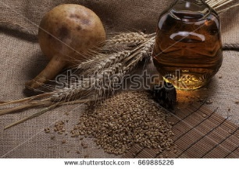  https://www.shutterstock.com/es/image-photo/ears-wheat-seeds-bottle-brandy-gourd-669885226?src=xsVwaI48gALwD2XD2x86Zg-1-23 | 6-- Textos  - Brandy alemán (weinbrand)  El Weinbrand lleva el nombre "Brandy alemán", se requiere un contenido mínimo de alcohol del 38% vol. Además, "Deutscher Weinbrand" debe tener un número de análisis oficial en la etiqueta. En Alemania también existe otro tipo de brandy conocido como Korn o brandy de cereales que generalmente es claro.  Uno de los brandis más conocido de Alemania es el Asbach, que es un brandy producido por la empresa Asbach GmbH, su historia se remonta a 1892 cuando Hugo Asbach (1868-1935) fundó la compañía en la ciudad de Rüdesheim am Rhein, oriundo de Colonia, aprendió el oficio de la destilería en una compañía exportadora local y mejoró sus conocimientos en Francia. Fundó su propia compañía el 11 de mayo de 1892, distribuyendo el "Coñac Rüdesheim" artesanal que pronto se hizo popular. Después de la Primera Guerra Mundial, cuando el Tratado de Versalles decretó que la palabra Cognac solo podía usarse para productos franceses, Hugo Asbach acuñó el término Weinbrand para el brandy alemán, que en 1923 se convirtió en una clasificación oficial según la ley alemana del vino.  A partir de 1924, Asbach también distribuyó bombones rellenos de brandy, para dirigirse a una nueva clientela, la bebida de café Rüdesheimer Kaffee, inventada en 1957, contiene Asbach como su ingrediente alcohólico. Hasta hoy, Asbach Uralt es una de las marcas de brandy alemanas más conocidas. Como una bebida larga, a menudo se mezcla con los productos cola; especialmente en los pubs tradicionales en el área de Berlín, donde se sirve como Futschi (bebida muy popular de brandy con coca cola).
7- Imagen de Apoyo  Dmitri Mendeleev:    https://www.shutterstock.com/es/image-vector/dmitri-mendeleev-watercolor-vector-portrait-ink-1060452440?src=p2w6MYJ4EB5Dhp_BX73Tdw-1-1  Nikolai II:  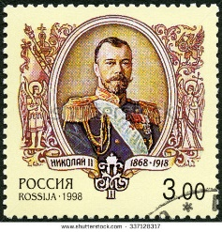  https://www.shutterstock.com/es/image-photo/russia-circa-2006-stamp-printed-shows-337128317?src=NB7CAmm8hOtMs1mIKCyYgA-1-0  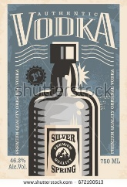  https://www.shutterstock.com/es/image-vector/vodka-retro-poster-vintage-advertising-popular-672190513?src=MwvW0zogTYqOf8cN1W9xDg-2-17 | 7- Textos  VODKA  El vodka es una bebida alcohólica que significa "agüita" en ruso, que nació a principios del siglo XV, en 1431, por un monje ruso en el monasterio de Chudov, cerca de Moscú. Más de un siglo después, en 1533, el estado ruso tomó el monopolio de Vodka para la producción y venta. Hasta 1751, el nombre de Vodka no se le había dado a este alcohol y se llamaba "Vino de pan" ya que es un alcohol de cereales a base de alcohol, el nombre de Vodka fue dado por la Emperatriz Elizabeth Petrovna.  El famoso científico Dmitri Mendeleev (conocido por haber descubierto el patrón subyacente de lo que hoy conocemos como la tabla periódica de los elementos químicos) contribuyó a la creación y producción de la bebida investigando el volumen ideal y la relación de peso de alcohol y agua durante un año y medio, luego de haber resuelto el problema publica sus resultados. Los hallazgos de Mendeleev fueron apreciados y aplicados exitosamente en alcoholimetría y producción de Vodka. En 1894-1896, se estableció un estándar en todo el país, las medidas de Mendeleev son 60% de agua y 40% de alcohol.  En 1914, el zar Nikolai II prohibió la bebida en Rusia debido a la guerra y para aumentar la productividad necesaria para el esfuerzo de guerra. Desde diciembre de 1917, después de las revoluciones bolcheviques, el gobierno soviético extendió la prohibición sobre la producción y venta de espíritus durante la Primera Guerra Mundial, esta prohibición se levantó a principios de 1924. En 1982, el jurado internacional estableció la prioridad de la creación de vodka en la URSS como el licor ruso y el derecho exclusivo para su publicidad en el mercado mundial.
8- Imagen de Apoyo  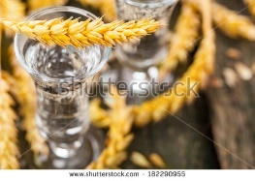  https://www.shutterstock.com/es/image-photo/grain-liquor-on-wood-182290955?src=M8W9vPh_MQBGel1IYSPEYA-1-12  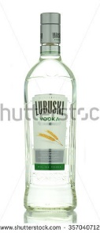  https://www.shutterstock.com/es/image-photo/circa-december-2015-gdansk-lubuski-pure-357040712?src=KMju_P8RLRWWmMX1dQPT5w-2-3  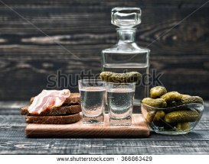  https://www.shutterstock.com/es/image-photo/russian-vodka-traditional-black-bread-pickles-366863429?src=ZXJHVn6fWcP_cSj4dyIqsQ-3-45  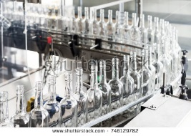  https://www.shutterstock.com/es/image-photo/empty-glass-bottles-on-conveyor-factory-746129782?src=TGWg_DYbWOAbB2M14oyGDw-1-17 | 8- Textos  El vodka es la destilación de un mosto fermentado, a base de cereales (trigo, cebada, centeno, maíz), melazas de remolacha azucarera, patatas y también cualquier otra materia prima de origen agrícola. El vodka, titulación del 96%, se reduce entre 35 y 50% mediante la adición de agua. En el caso de la materia prima agrícola, la Unión Europea exige que la naturaleza de esta materia prima se mencione en la etiqueta y que el vodka obtenga al menos el 37,5%. La gran mayoría de vodkas se destilan en alambiques continuos, se pueden rectificar de 4 a 8 veces hasta obtener un destilado de 96% vol. para hacer este alcohol lo más neutro posible se filtra a través de carbón activo. Los diferentes tipos son:  Para vodkas tradicionales:  - Centeno: cereales de elección para la producción de vodkas polacos y ciertos vodkas rusos, la influencia del centeno resulta en notas de pan de centeno y una dulce sensación picante en el paladar.  - El trigo: el cereal más popular en Europa occidental, USA y de primera elección para los vodkas rusos. Los vodkas de trigo se distinguen por su frescura aromática anisada y un paladar de textura grasosa.  - El maíz: este cereal se elige principalmente por su alto rendimiento alcohólico y sus aromas de mantequilla y maíz cocido.  - Cebada: cereal menos utilizado para la preparación de vodka, inicialmente introducido por los finlandeses, entra cada vez más en el desarrollo del vodka inglés.  - La patata: caídos en desuso, estos vodkas regresan poco a poco en el mercado polaco. Ofrecen una paleta aromática diferente, porque es más cremosa la de los vodkas a base de cereales.  Para vodkas modernos:  - Melaza de remolacha: utilizado principalmente para vodka industrial.
9- Imagen de Apoyo  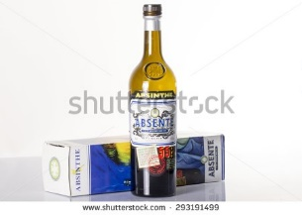  https://www.shutterstock.com/es/image-photo/izmir-turkey-july-01-2015-one-293191499?src=bYUMiOfRs7rDsrYk7LJM1A-1-13  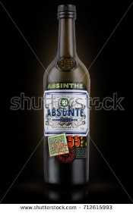  https://www.shutterstock.com/es/image-photo/minsk-belarus-august-31-2017-single-712615993  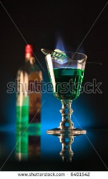  https://www.shutterstock.com/es/image-photo/glass-absinth-burning-sugar-upon-6401542?src=bYUMiOfRs7rDsrYk7LJM1A-1-5    https://www.shutterstock.com/es/image-vector/hand-drawn-vector-illustration-artist-pablo-527845840?src=ymSlSLsSAVDqSh1BOsq7ow-1-28 | 9- Textos  LA ABSENTA  Fue determinante para la creación literaria y pictórica de finales del siglo XIX. Así lo constatan las múltiples referencias que involucran a sus consumidores, entre los que se cuentan los pintores Degas, Picasso, Van Gogh y Toulouse-Lautrec, de quien se dice que la traía en su bastón y la bebía a sorbos. Los escritores Hemingway, Mary Shelly y Oscar Wilde no escaparon a su encanto; todos se deleitaron con el licor de ajenjo al que se le atribuyen efectos alucinógenos. “Es la bebida más fuerte del mundo, hay mezclas que llegan a tener hasta 80 por ciento de grado alcohólico y un alto contenido de tuyones (aceite de alcanfor), de ahí la fuente de inspiración”.  Después de su prohibición en Europa en 1915, poco a poco se fue posicionando nuevamente en el mercado y en la actualidad hay opciones con menor grado. En el país se comercializa desde hace 12 años y tiene 55 por ciento de alcohol. Después de Australia, que es el consumidor número uno, está México. Se venden alrededor de 3500 botellas al mes.  El destilado es originario de Couvet, Suiza, donde un médico lo inventó para disminuir la fiebre, pero hoy en día es la República Checa el país europeo en el que se consume más. Entre los cocteles famosos está el hada verde, en el que se quema al licor un terrón de azúcar para darle un toque más dulce, y después se diluye con agua natural. http://www.elfinanciero.com.mx/after-office/destilados-europeos-un-embrujo-herbal
10- Imagen de Apoyo  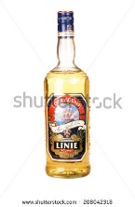  https://www.shutterstock.com/es/image-photo/hayward-ca-july-29-2014-750-208042318?src=dGv8n-BZ6a-6NCVWxf_t0g-1-2  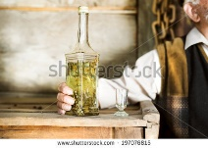  https://www.shutterstock.com/es/image-photo/closeup-bottle-herbal-spirit-held-by-197076815?src=dGv8n-BZ6a-6NCVWxf_t0g-1-1 | 10- Textos  EL AQUAVIT  Aquavit es un alcohol Danés tradicional elaborado y consumido desde el siglo XV. Su nombre se deriva de la expresión latina aqua vitae, "eau de vie". Se obtiene por destilación de cereales (95% de trigo) y patatas (5%). Luego se agregan sustancias aromáticas (anís, curry, comino, hinojo, cilantro, eneldo, paraíso). Es alrededor de 45 ° en Dinamarca, Aalborg es una de las marcas más famosas. En Noruega, es Linie de Gilde y Løiten, mientras que en Suecia, O.P. Anderson es el fabricante más conocido. L'akuavit es una bebida destilada a base de carvi (conocido como comino de prado). Esta bebida encuentra el equilibrio adecuado entre el vodka y la ginebra, pero sigue siendo diferente y con más sabor. Con raras excepciones, este licor es un tinte amarillo, pero puede ser claro a marrón claro. Se dice que el aquavit noruego es el más perfumado y más colorido.  Un tipo particular de Aquavit, llamado aquavit "Linie" significa Ecuador. El productor del aquavit Linie afirma que el aire marino, las variaciones de temperatura y el movimiento de los barcos dan un aquavit más refinado.

El barman científico. Di Génova, Facundo 2010 Editorial: RBA, Barcelona, España | Libro de apoyo | https://www.librerianacional.com/pagina=  producto&libro=335647&autor=10701&editorial=3266
Brandy y coñac, principales diferencias | Artículo online | https://botellasybatallas.wordpress.com/2012/05/05/brandy-y-conac-sus-diferencias-y-bondades/
Análisis físico químico de las bebidas alcohólicas | Documento PDF en línea | http://aprendeenlinea.udea.edu.co/lms/moodle/file.php/424/Gilma_Medina/Bebidas_alcoholicas/Bebidas_Alcoholicas.pdf
OTROS RECURSOS
NOMBRE DE RECURSO | DESCRIPCIÓN DE RECURSO | ENLACE

OBSERVACIONES PARA TENER EN CUENTA

